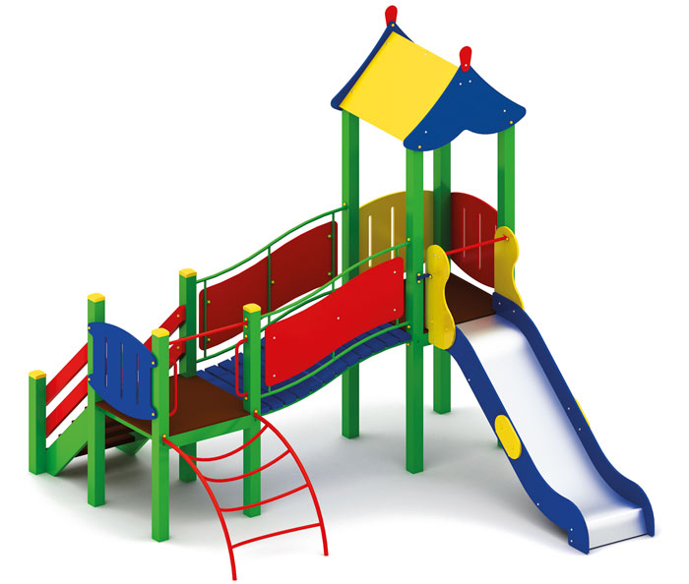 | Игровой комплекс 0931  Размер не менее: длина – 4060 мм, ширина – 3620 мм, высота – 3620 мм.  Изделие предназначено для детей в возрасте от 5 лет. Способствует развитию и укреплению мышечной системы, тренировки вестибулярного аппарата, ориентировки в пространстве.  Комплекс состоит из двух вертикальных башен соединенные между собой изогнутым мостом, одна площадка оборудована двухскатной крышей и горкой, вторая оснащена лестницей с перилами и подъемом дугообразным.  Первая площадка, с крышей, размеры не менее: высота – 3620 мм., ширина – 1000 мм., длина – 1000 мм., ограждение площадки, имеет размеры не менее: длина – 950 мм., высота – 720 мм., изготовлено из березовой влагостойкой фанеры толщиной не менее 18 мм. Высота платформы площадки над поверхностью ударопоглощающего покрытия составляет не менее 1200 мм, и не более 1250 мм, пол изготовлен из влагостойкой нескользящей фанеры, толщиной не менее 18 мм. Крыша, двухскатная, изготовлена из влагостойкой березовой фанеры, толщиной не менее 9 мм.  Площадка должна иметь горку, которая должна иметь габаритные размеры не менее: длина – 2240 мм, ширина – 695 мм, высота – 1990 мм, стартовый участок горки находится на высоте не менее 1150 мм, и не более 1200 мм, от поверхности покрытия площадки. Скат горки выполнен из цельного листа нержавеющей стали, толщиной не менее 1,5 мм, оснащен бортами из березовой водостойкой фанеры, высотой не менее 170 мм, от ската до верхней части борта, и толщиной не менее 18 мм. Также горка имеет защитную перекладину, изготовленную из металлической трубы, диаметром не менее 26,8 мм, которую устанавливают на высоте не менее 600 мм, и не более 900 мм от уровня пола стартового участка горки. В комплекте с горкой должен идти подпятник, для крепления горки в грунт, изготовленный из профильной трубы, сечением не менее 30*30 мм. Основание горки должно быть изготовлено из профильной трубы, сечением не менее 50*25 мм. Радиус изгиба окончания горки должен быть больше или равен 50 мм. Средний угол наклона участка скольжения не должен превышать 40°. Высота конечного участка горки над поверхностью покрытия площадки должна быть не более 200 мм.  Вторая площадка, без крыши, размеры не менее: высота - 1900 мм., ширина – 1000 мм., длина – 1000 мм., ограждение площадки имеет размеры не менее: длина – 950 мм., высота – 720 мм., изготовлено из березовой влагостойкой фанеры, толщиной не менее 18 мм. Высота платформы площадки над поверхностью ударопоглощающего покрытия составляет не менее 900 мм, и не более 950 мм, пол должен быть изготовлен из влагостойкой нескользящей фанеры, толщиной не менее 18 мм. Площадка должна иметь не менее двух входов: первый представляет собой лестницу, должна быть изготовлена из: стойки вертикальные – клееный брус, сечением не менее 100*100 мм, основание – из калиброванного пиломатериала, толщиной не менее 40 мм, перила – из калиброванного пиломатериала, толщиной не менее 40 мм. Количество ступенек – не менее четырех. Торцевые части вертикального столба должны быть закрыты пластмассовыми накладками. Ступеньки должны быть изготовлены методом склейки калиброванного пиломатериала и водостойкой нескользящей фанеры. Лестница должна оборудована подпятником. Подпятник должен быть изготовлен из металлической профильной трубы, сечением не менее 50*25 мм, а также стали листовой, толщиной не менее 3 мм.  Второй вход выполнен в виде лаза металлического в форме дуги, имеет габаритные размеры не менее: длина – 1010 мм, ширина – 930 мм, высота 930 мм. Изготовлен из металлической трубы, диаметром не менее 33,5 мм. – основание, и не менее 26,8 мм. – поперечины.  Первая и вторая площадки соединены между собой при помощи изогнутого моста, который имеет размеры не менее: длина – 1500 мм, ширина – 1000 мм, высота – 1240 мм, изготовлен из металлической профильной трубы сечением не менее 30*30 мм. – основание, пол перехода изготовлен из калиброванного пиломатериала хвойных пород, толщиной не менее 40 мм. Перила перехода должны быть изготовлены из металлической трубы, диаметром не менее 26,8 мм, ограждение, не менее двух, должно быть изготовлено из водостойкой фанеры, толщиной не менее 9 мм. Крепление для ограждения должно быть изготовлено из металлической профильной трубы, сечением не менее 15*15 мм.  Используемая фанера должна быть водостойкой фанерой, марки ФСФ, из лиственных пород. Влажность пиломатериала не более 12%.  При изготовлении несущих конструкций (столбов) должна быть использована технология склейки под прессом нескольких слоев древесины.  Деревянные детали должны быть тщательно отшлифованы, кромки закруглены и окрашены яркими двухкомпонентными красками, стойкими к сложным погодным условиям, истиранию, действию ультрафиолета и специально предназначенными для применения на детских площадках, крепеж оцинкован, верхние торцы стоек из бруса защищены от осадков специально предназначенными для этого пластиковыми крышками. Металлические элементы окрашены яркими порошковыми красками с предварительной антикоррозийной обработкой. Выступающие гайки и болтовые соединения должны закрываться пластиковыми заглушками. Обязательно наличие закладных деталей для монтажа, изготовленных из: труба металлическая диаметром не менее 48 мм., сталь листовая, толщиной не менее 3 мм.

